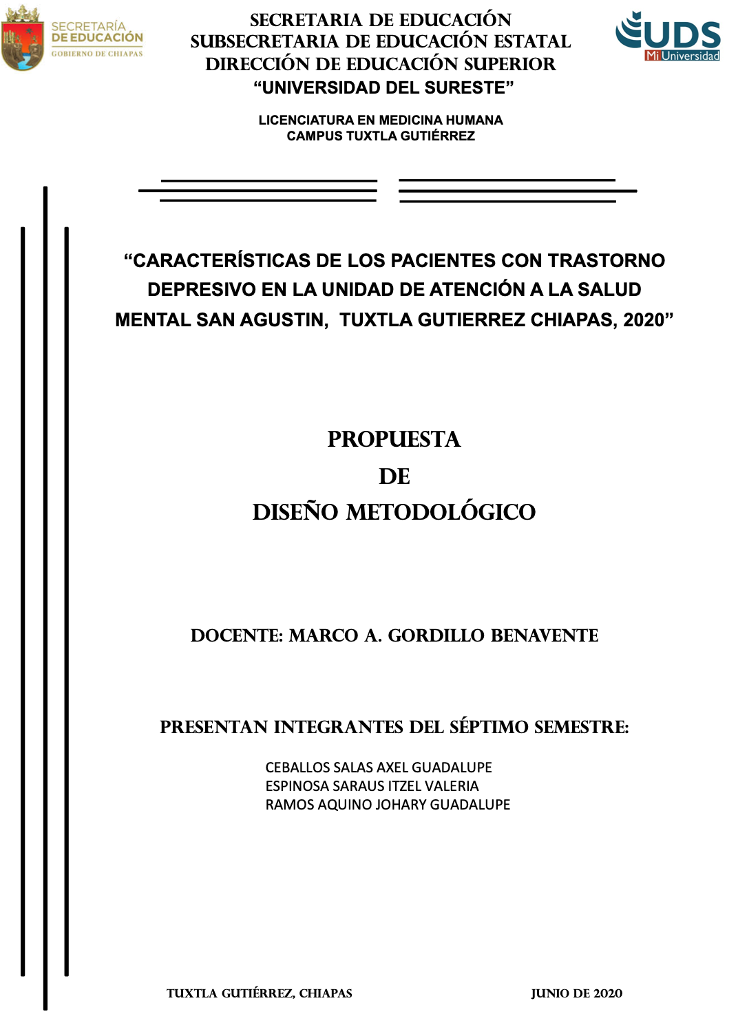

METODOLOGÍA

GENERALIDADES

El marco metodológico, es la estructura que debemos seguir para realizar una investigación y poder obtener resultados confiables ya que además nos permitirá diseñar la mejor estrategia para solucionar el problema planteado, y además nos ayudará en el logro de los objetivos generales y específicos de la investigación. (Tamayo, Tamayo, 1987, p. 71).

En cuanto a los elementos que integran la construcción de un diseño metodológico se encuentran generalmente los siguientes aspectos:

Diseño de investigación, enfoque de la investigación, población, muestra y muestreo, técnica de recolección de datos, instrumentos de recolección de datos, técnicas de procesamiento de datos y herramientas para el procesamiento de datos. (Balestrini, 2006, p. 85).

DISEÑO DE LA INVESTIGACIÓN

El diseño del presente protocolo de investigación será de tipo no experimental o también llamado observacional, descriptivo y transversal.

Observacional, debido a que es un “Estudio en el cual el investigador sólo puede describir o medir el fenómeno estudiado; por tanto, no puede modificar a voluntad propia ninguno de los factores que intervienen en el proceso. (Pavón, Gogeascoechea, 2010, s.p).

Descriptivo, ya que será un “Estudio que solo cuenta con una población, la cual se pretende describir en función de un grupo de variables y respecto de la cual no existen hipótesis centrales. Quizás se tiene un grupo de hipótesis que se refiere a la búsqueda sistemática de asociaciones entre varias variables dentro de la misma población. (Ibídem, s.p).

Los estudios descriptivos o también llamados encuestas descriptivas o representativas generalmente son de tipo observacional, descriptivo y transversal y se diseñan para cuantificar la distribución de determinadas variables en una población objeto de estudio, en un momento determinado. Estas encuestas pueden abarcar:

* Características físicas de personas, materiales o del medio ambiente.
* Características socioeconómicas tales como edad, educación, estado civil, ingresos.
* El comportamiento de la gente y los conocimientos, actitudes, creencias y opiniones que pueden ayudar a explicar dicho comportamiento.
* Acontecimientos presentes en la población. (Ibídem, s.p).

Transversal, Estudio en el cual se mide una sola vez la o las variables; se miden las características de uno o más grupos de unidades en un momento dado, sin pretender evaluar la evolución de esas unidades. (Ibídem, s.p).

ENFOQUE DE LA INVESTIGACIÓN

Para la realización de una investigación se dispone de dos enfoques principales el cuantitativo y el cualitativo, y de los dos se forma un tercer enfoque que es el mixto.

El enfoque de una investigación es un proceso sistemático, disciplinado y controlado y esta relacionado a los métodos de investigación inductivo que esta coligado con la investigación cualitativa y va de casos particulares a la generalización y el método deductivo, asociado con la investigación cuantitativa que va de lo general a lo particular.

El presente protocolo de investigación posee un enfoque deductivo, es decir que es un enfoque cuantitativo mismo que, “Usa la recolección de datos para probar hipótesis, con base en la medición numérica y el análisis estadístico, para establecer patrones de comportamiento y probar teorías, es decir que parte del estudio del análisis de datos numéricos, a través de la estadística, para dar solución a preguntas de investigación o para refutar o verificar una hipótesis”. (Hernández, et al., 2006, p.6).

La técnica propuesta en el presente protocolo es el denominado método de encuesta ya que es el elemento más destacado del método cuantitativo.

La encuesta es un método de investigación compatible con el empleo de varias técnicas e instrumentos de recolección de datos, como son: la entrevista, el cuestionario, la observación, el test, etc. Se considera a la encuesta como un método, para indicar que el investigador se guía por opiniones, actitudes o preferencias del público para lograr ciertos conocimientos. Es un método que permite explorar sistemáticamente lo que otras personas saben, sienten, profesan o creen.

La encuesta es muy útil ya que se puede aplicar una encuesta con entrevistas libres, o no estructuradas.

Cuando el universo es grande se toma una muestra, por medio de la cual se reúnen datos acerca de una población más pequeña; a partir de ellos se puede hacer injerencias acerca de todo el universo.

POBLACIÓN

La población de estudio se define como el “conjunto de casos, definido, limitado y accesible, que formará el referente para la elección de la muestra, y que cumple con una serie de criterios predeterminados. Es necesario aclarar que cuando se habla de población de estudio, el término no se refiere exclusivamente a seres humanos sino que también puede corresponder a animales, muestras biológicas, expedientes, hospitales, objetos, familias, organizaciones, etc.; para estos últimos, podría ser más adecuado utilizar un término análogo, como universo de estudio” (Arias, Villasís, Miranda, 2016, p. 201-206).

La población objetivo del presente protocolo de investigación se centra en los pacientes que acudieron a consulta de primera vez y subsecuentes en consulta externa en los meses de enero a octubre del año 2020 en la clínica de atención a la salud mental San Agustín.

MUESTRA Y MUESTREO

La muestra por definición “Es una parte de una población o subconjunto de un conjunto de elementos que resulta de la aplicación de un proceso con el objeto de investigar las propiedades de la población en donde fue extraído” (Sabino, 2000, s.p).

En el presente protocolo de investigación se utilizará el 100% de la población en estudio, esto debido a que después de analizar los recursos de los que se dispone se consideran suficientes para el desarrollo de la investigación, por lo tanto no se utilizará ninguna técnica para obtener una muestra y por consiguiente no se utilizará ningún tipo de muestreo.

INSTRUMENTOS DE RECOLECCION DE DATOS

Un instrumento de recolección de datos o instrumento de medición es un “Recurso que utiliza el investigador para registrar información o datos sobre las variables que tiene en mente”. (Hernández, et al., 2006, s.p).

En el presente protocolo de investigación se utilizará la técnica de encuesta social que abordan, los temas que se estudian a través de la técnica de la encuesta social.

La encuesta social generalmente está asociadas a temáticas como la composición social y población así como sus características socio-demográficas de la familia, composición por sexo y edad, número de aportantes, oficio y posición ocupacional, matrimonio y familia, roles sexuales, o también aspectos de las condiciones de la reproducción social como la vivienda; acceso a medios de consumo colectivo como transporte, educación, servicios médico – asistenciales, espacios públicos; delincuencia y victimización; políticas sociales como la salud pública; prevención y asistencia sanitaria. O también aspectos de economía y trabajo como las actitudes y comportamientos económicos, laborales, empresariales, consumo, políticas económicas; sociología industrial; mercado de

trabajo; sindicatos; profesiones; turismo. O finalmente aspectos sobre la cultura y socialización como los procesos culturales; tiempo, recreación y ocio; religión; ciencia y tecnología; medios de comunicación de masas y educación. (CEO, 2005, p.2).

La encuesta propuesta en el presente protocolo de investigación es de tipo cuestionario simple o autoadministrado, que es aquel en el que los encuestados, previa lectura, contestan por escrito, sin intervención directa de persona alguna, estará conformado por 20 ítems entre preguntas cerradas y abiertas.

Las preguntas utilizadas serán del tipo exhaustivas, es decir que las categorías o respuestas de las preguntas abarcan todos los casos que pueden darse, de modo que ningún encuestado pueda dejar de responder por no encontrar su categoría o alternativa de respuesta. (Ibídem, p.9).

El cuestionario contendrá preguntas cerradas simples que son las que solo dan opción a dos respuestas, la afirmativa o la negativa, generalmente si y no, y, en su caso, no sabe o no contesta. Y preguntas cerradas categorizada que presentan como alternativas de respuesta una serie de opciones entre las que el encuestado debe elegir. (Ibídem, p.11).

TÉCNICAS DE PROCESAMIENTO DE DATOS

Para la realización del procesamiento de datos primeramente se utilizará la aplicación informática de Microsoft Excel para organizar, analizar, procesar mediante graficas y tablas los resultados, bajo la metodología de estadística descriptiva, obteniendo frecuencias absolutas, relativas y porcentajes de las variables cuantitativas en estudio.

BIBLIOGRAFÍA

Arias Gómez Jesús, Villasís Keever Miguel Ángel, Miranda Novales María Guadalupe. El protocolo de investigación III: La población de estudio. Rev Alerg Méx. 2016 abr-jun. P. 201-206

Balestrini Mirian (2006). Como se elabora el proyecto de investigación. Consultores Asociados. Caracas. P. 85.

CEO. Centro de Estudios de Opinión. UNIVERSIDAD DE ANTIOQUIA. FACULTAD DE CIENCIAS SOCIALES Y HUMANAS. 2005. P.2

Hernández Sampieri Roberto, Collado Fernández Carlos y Baptista Lucio Pilar. Metodología de la investigación. 2006. P.6.

Pavón León Patricia, Gogeascoechea Trejo Ma. del Carmen. Metodología de la Investigación II. UNIVERSIDAD VERACRUZANA INSTITUTO DE CIENCIAS DE LA SALUD. MAESTRIA EN PREVENCIÓN INTEGRAL DEL CONSUMO DE DROGAS. XALAPA, VER. JUNIO 2010.

Sabino, C. (2000) El Proceso de Investigación. Panapa. Nueva edición actualizada. Caracas, Venezuela

Tamayo y Tamayo Mario. El proyecto de investigación; ICFES. 1987. P. 71.